# Git框架

Git和其他版本控制系统如SVN的一个不同之处就是有暂存区的概念。

**工作区**（Working Directory）：就是你在电脑里能看到的目录，比如我的learnGit文件夹就是一个工作区

**版本库**（Repository）：工作区有一个隐藏目录.git，这个不算工作区，而是Git的版本库。

Git的版本库里存了很多东西，其中最重要的就是称为stage（或者叫index）的暂存区，还有Git为我们自动创建的第一个分支master，以及指向master的一个指针叫HEAD。

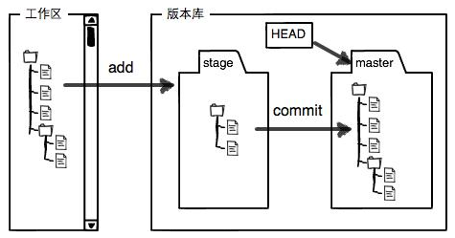

图1 框架示意图

# 将文件放入版本库的步骤

1. 编写一个readme.txt文件

2. 用命令git add告诉Git，把文件添加到仓库：

$ git add readme.txt

3. 用命令git commit告诉Git，把文件提交到仓库：

$ git commit -m "wrote a readme file"

第二步可同时添加多个文件，最后一个提交。最后一步“”内是自己取得名字，一般是对应的操作。

# 相关命令

1. 查看状态

git status：可以让我们时刻掌握仓库当前的状态

* $ git status

2. 查看修改

git diff：顾名思义就是查看difference，显示的格式正是Unix通用的diff格式

* $ git diff readme.txt

3. 查看操作日志

git log：显示从最近到最远的提交日志

* $ git log
* $ git log --pretty=oneline

3628164fb26d48395383f8f31179f24e0882e1e0 append GPL

ea34578d5496d7dd233c827ed32a8cd576c5ee85 add distributed

cb926e7ea50ad11b8f9e909c05226233bf755030 wrote a readme file

4.修改版本

git reset——现在，我们要把当前版本“append GPL”回退到上一个版本“add distributed”，就可以使用git reset命令：

* $ git reset --hard HEAD^

HEAD is now at ea34578 add distributed

Git必须知道当前版本是哪个版本，在Git中，用HEAD表示当前版本，也就是最新的提交3628164...882e1e0（注意我的提交ID和你的肯定不一样），上一个版本就是HEAD^，上上一个版本就是HEAD^^，当然往上100个版本写100个^比较容易数不过来，所以写成HEAD~100。

只要上面的命令行窗口还没有被关掉，你就可以顺着往上找啊找啊，找到那个“append GPL”的commit id是3628164...，于是就可以指定回到未来的某个版本：

* $ git reset --hard 3628164

Git的版本回退速度非常快，因为Git在内部有个指向当前版本的HEAD指针，当你回退版本的时候，Git仅仅是把HEAD从指向“append GPL”：

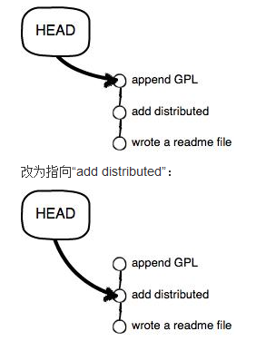

5.查看每次命令的记录

git reflog：你回退到了某个版本，关掉了电脑，第二天早上就后悔了，想恢复到新版本怎么办？找不到新版本的commit id怎么办？

在Git中，总是有后悔药可以吃的。当你用$ git reset --hard HEAD^回退到“add distributed”版本时，再想恢复到“append GPL”，就必须找到“append GPL”的commit id。Git提供了一个命令git reflog用来记录你的每一次命令

* $ git reflog

ea34578 HEAD@{0}: reset: moving to HEAD^

3628164 HEAD@{1}: commit: append GPL

ea34578 HEAD@{2}: commit: add distributed

cb926e7 HEAD@{3}: commit (initial): wrote a readme file

6. 撤销修改

git checkout – file：可以丢弃工作区的修改

把readme.txt文件在工作区的修改全部撤销，这里有两种情况：

一种是readme.txt自修改后还没有被放到暂存区，现在，撤销修改就回到和版本库一模一样的状态；

一种是readme.txt已经添加到暂存区后，又作了修改，现在，撤销修改就回到添加到暂存区后的状态。

总之，就是让这个文件回到最近一次git commit或git add时的状态。

总结：场景1：当你改乱了工作区某个文件的内容，想直接丢弃工作区的修改时，用命令git checkout -- file。

场景2：当你不但改乱了工作区某个文件的内容，还添加到了暂存区时，想丢弃修改，分两步，第一步用命令git reset HEAD file，就回到了场景1，第二步按场景1操作。

**git checkout其实是用版本库里的版本替换工作区的版本，无论工作区是修改还是删除，都可以“一键还原”**。

7. 删除

命令git rm用于删除一个文件。如果一个文件已经被提交到版本库，那么你永远不用担心误删，但是要小心，你只能恢复文件到最新版本，你会丢失**最近一次提交后你修改的内容**。

# Github

要关联一个远程库，使用命令git remote add origin git@server-name:path/repo-name.git；

关联后，使用命令git push -u origin master第一次推送master分支的所有内容；

此后，每次本地提交后，只要有必要，就可以使用命令git push origin master推送最新修改；

* **从远程库克隆**

git clone

$git clone git@github.com:michaelliao/gitskills.git

你也许还注意到，GitHub给出的地址不止一个，还可以用https://github.com/michaelliao/gitskills.git这样的地址。实际上，Git支持多种协议，默认的git://使用ssh，但也可以使用https等其他协议。

使用https除了速度慢以外，还有个最大的麻烦是每次推送都必须输入口令，但是在某些只开放http端口的公司内部就无法使用ssh协议而只能用https。

# 创建分支

首先，我们创建dev分支，然后切换到dev分支：

$ git checkout -b dev

Switched to a new branch 'dev'

git checkout命令加上-b参数表示创建并切换，相当于以下两条命令：

$ git branch dev

$ git checkout dev

Switched to branch 'dev'

然后，用git branch命令查看当前分支：

$ git branch

* dev

master

git branch命令会列出所有分支，当前分支前面会标一个*号。

然后，我们就可以在dev分支上正常提交，比如对readme.txt做个修改，加上一行：

Creating a new branch is quick.

然后提交：

$ git add readme.txt

$ git commit -m "branch test"

现在，dev分支的工作完成，我们就可以切换回master分支：

$ git checkout master

Switched to branch 'master'

切换回master分支后，再查看一个readme.txt文件，刚才添加的内容不见了！

现在，我们把dev分支的工作成果合并到master分支上：

$ git merge dev

合并后，再查看readme.txt的内容，就可以看到，和dev分支的最新提交是完全一样的。

合并完成后，就可以放心地删除dev分支了：

$ git branch -d dev

## 小结

Git鼓励大量使用分支：

查看分支：git branch

创建分支：git branch <name>

切换分支：git checkout <name>

创建+切换分支：git checkout -b <name>

合并某分支到当前分支：git merge <name>

删除分支：git branch -d <name>

## 分支测量管理

通常，合并分支时，如果可能，Git会用Fast forward模式，但这种模式下，删除分支后，会丢掉分支信息。

如果要强制禁用Fast forward模式，Git就会在merge时生成一个新的commit，这样，从分支历史上就可以看出分支信息。

准备合并dev分支，请注意--no-ff参数，表示禁用Fast forward：

$ git merge --no-ff -m "merge with no-ff" dev

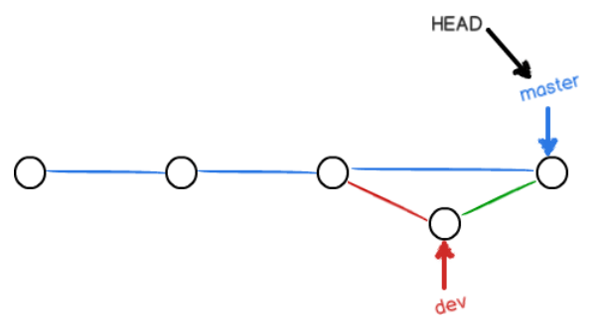

## Bug分支

当你接到一个修复一个代号101的bug的任务时，很自然地，你想创建一个分支issue-101来修复它，但是，等等，当前正在dev上进行的工作还没有提交，并不是你不想提交，而是工作只进行到一半，还没法提交。

### 存储现场

Git提供了一个stash功能，可以把当前工作现场“储藏”起来

$ git stash

### 修复过程

首先确定要在哪个分支上修复bug，假定需要在master分支上修复，就从master创建临时分支：

$ git checkout master

$ git checkout -b issue-101

现在修复bug，需要把“Git is free software ...”改为“Git is a free software ...”，然后提交：

$ git add readme.txt

$ git commit -m "fix bug 101"

复完成后，切换到master分支，并完成合并，最后删除issue-101分支：

$ git checkout master

Switched to branch 'master'

Your branch is ahead of 'origin/master' by 2 commits.

$ git merge --no-ff -m "merged bug fix 101" issue-101

Merge made by the 'recursive' strategy.

readme.txt | 2 +-

1 file changed, 1 insertion(+), 1 deletion(-)

$ git branch -d issue-101

Deleted branch issue-101 (was cc17032).

### 回到dev分支干活

$ git checkout dev

Switched to branch 'dev'

用git stash list命令看看

一是用git stash apply恢复，但是恢复后，stash内容并不删除，你需要用git stash drop来删除；

另一种方式是用git stash pop，恢复的同时把stash内容也删了

你可以多次stash，恢复的时候，先用git stash list查看，然后恢复指定的stash，用命令：

$ git stash apply stash@{0}

### 小结

修复bug时，我们会通过创建新的bug分支进行修复，然后合并，最后删除；

当手头工作没有完成时，先把工作现场git stash一下，然后去修复bug，修复后，再git stash pop，回到工作现场。

## Feature分支

开发一个新feature，最好新建一个分支；

如果要丢弃一个没有被合并过的分支，可以通过git branch -D <name>强行删除。

## 多人协助

多人协作时，大家都会往master和dev分支上推送各自的修改。

现在，你的小伙伴要在dev分支上开发，就必须创建远程origin的dev分支到本地，于是他用这个命令创建本地dev分支：

$ git checkout -b dev origin/dev

你的小伙伴已经向origin/dev分支推送了他的提交，而碰巧你也对同样的文件作了修改，并试图推送

推送失败，因为你的小伙伴的最新提交和你试图推送的提交有冲突，解决办法也很简单，Git已经提示我们，先用git pull把最新的提交从origin/dev抓下来，然后，在本地合并，解决冲突，再推送

首先，指定本地dev分支与远程origin/dev分支的链接，设置dev和origin/dev的链接：

$ git branch --set-upstream dev origin/dev

再pull：

$ git pull

### 小结

多人协作的工作模式通常是这样：

1. 首先，可以试图用git push origin branch-name推送自己的修改；
2. 如果推送失败，则因为远程分支比你的本地更新，需要先用git pull试图合并；
3. 如果合并有冲突，则解决冲突，并在本地提交；
4. 没有冲突或者解决掉冲突后，再用git push origin branch-name推送就能成功！

如果git pull提示“no tracking information”，则说明本地分支和远程分支的链接关系没有创建，用命令git branch --set-upstream branch-name origin/branch-name。

这就是多人协作的工作模式，一旦熟悉了，就非常简单。

## 标签

* 命令git tag <name>用于新建一个标签，默认为HEAD，也可以指定一个commit id；
* git tag -a <tagname> -m "blablabla..."可以指定标签信息；
* git tag -s <tagname> -m "blablabla..."可以用PGP签名标签；
* 命令git tag可以查看所有标签。
* 命令git push origin <tagname>可以推送一个本地标签；
* 命令git push origin --tags可以推送全部未推送过的本地标签；
* 命令git tag -d <tagname>可以删除一个本地标签；
* 命令git push origin :refs/tags/<tagname>可以删除一个远程标签。